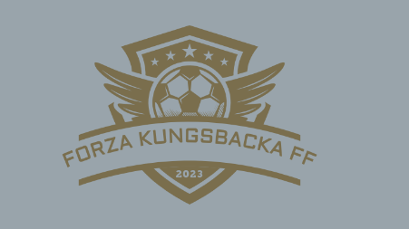
Medlem Forza Kungsbacka FF
Forza Kungsbacka FF är en medlemsförening. Det är medlemmarna som är klubbens ägare, som väljer styrelse, röstar om avgörande beslut och därmed utvecklar föreningens framtid.
Att vara medlem i Forza Kungsbacka FF är det finaste beviset på din relation med föreningen. Ditt medlemskap visar att du är en del av föreningen i både med- och motgång.
Som medlem har du möjlighet att påverka klubben genom din rösträtt på föreningens årsmöte och genom att lämna in motioner till årsmötet.

Medlemsåret
Medlemskapet i Forza Kungsbacka FF löper över kalenderår, med brytdatum 31/12 (oavsett när på året du blir medlem).
Årsmöte hålls i april varje år.
Har du frågor om medlemskap i Forza Kungsbacka FF, mejla styrelsenforzakff@gmail.com

Medlemsavgift
Som medlem ska du ha betalt din medlemsavgift senast 30 dagar innan årsmötet, för att vara röstberättigad på årsmötet samma år.
För att vara röstberättigad på årsmöte krävs:
• att medlemmen under mötesåret (det år som mötet hålls) fyller lägst 15 år;
• att medlemmen var medlem den 31 december året före mötet; och
• att förfallna avgifter till Forza Kungsbacka FF har betalats
Medlem som inte har rösträtt har yttranderätt på mötet.

Vill du bli medlem i Forza Kungsbacka FF kan du när som helst på året ansöka om medlemskap för innevarande kalenderår, genom att maila till styrelsenforzakff@gmail.com
Är du medlem i Forza Kungsbacka FF får du i december varje år en avi för förnyelse av ditt medlemskap för nästkommande år.

Typer av medlemskap
Familjemedlemskap 700 kr – för familjer med aktiva spelare i föreningen. Medlemsavgiften täcker alla aktiva i samma familj inklusive vårdnadshavare för de aktiva som är under 18 år. En rösträtt per familjemedlemskap på årsmöten.
Stödmedlemskap 500 kr - Stödmedlemskap är ett individuellt medlemskap och gäller enbart för den personen som betalningen avser. En röst per stödmedlemskap på årsmöten.

